Глава ФСБ заявил о сокращении террористических преступлений в России
Короткая ссылка
18 апреля 2019, 18:44
Директор Федеральной службы безопасности (ФСБ) Александр Бортников сообщил, что в России с 2010 года количество террористических преступлений сократилось почти в 100 раз.
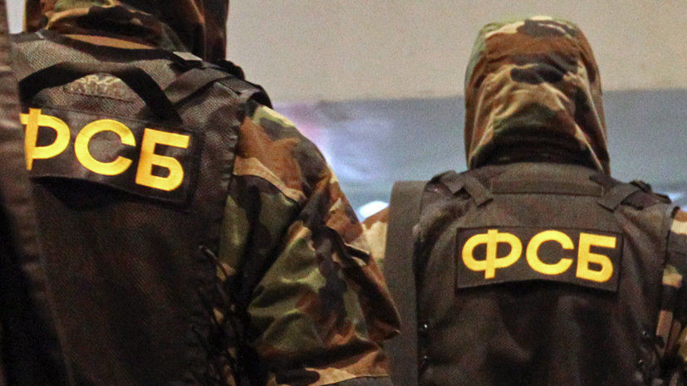
- РИА Новости
Об этом сообщает ТАСС.
«Комплекс принятых организационных, профилактических и силовых мер позволил почти в сто раз сократить число совершённых преступлений террористической направленности: с 779 в 2010 году до девяти в 2018», — сказал Бортников.
Соответствующее заявление он сделал во время своего выступления на открытии Конференции по противодействию международному терроризму под эгидой Межпарламентской ассамблеи СНГ в Санкт-Петербурге.
Вечером 12 апреля стало известно, что в Тюмени проходит контртеррористическая операция. ФСБ была получена информация о находящихся в городе сторонниках террористической организации «Исламское государство»*.
Позднее НАК сообщил о ликвидации двух сторонников ИГ, открывших стрельбу в ответ на предложение сдаться.
* «Исламское государство» (ИГ, ИГИЛ) — организация признана террористической по решению Верховного суда РФ от 29.12.2014.

